FORMATO INFORME DE SUPERVISIÓN

UNIDAD Y/O DEPENDENCIA: CACOM 2 – GRUSE 25

FECHA INFORME: Día: 29 Mes 06. Año 2020.

CONTRATO N° 039-00-E-CACOM-2-GRUSE-2020

CONTRATISTA: A L ALIANZA LOGÍSTICA S.A.S

VALOR DEL CONTRATO: $22.500.000.00

FORMA DE PAGO:

PAC: El contrato que resulte del presente proceso, cuya vigencia corresponde al año fiscal 2020, se cancelara de acuerdo a facturación, así:

- PAC Julio 2020
- PAC septiembre 2020
- Noviembre 2020
- Cuentas por pagar primer trimestre año 2021

Nota 1: La forma de pago establecida no será obstáculo para que una vez recibido a satisfacción por parte del MINDEFENSA – FAC-CACOM 2, se podrá tramitar el pago, previa disponibilidad y asignación de los recursos por parte del MINDEFENSA.

Nota 2: El pago en las fechas establecidas estará sujeto a la aprobación previa de PAC por parte del Ministerio de Hacienda y crédito público.

FECHA FIRMA: Día 03. Mes 03. Año 2020.

OBJETO DEL CONTRATO:

Servicio de transporte de carga como soporte logístico desde el CACOM-2, hasta el Cerro Militar El Tigre

FECHA CUMPLIMIENTO ÚLTIMO REQUISITO DE EJECUCIÓN DEL CONTRATO (Registro Presupuestal, Aprobación Garantía Única y/o Acta de Inicio, según corresponda):

Día 27. Mes 03. Año 2020.

CONTRATO MODIFICATORIO: N/A

FECHA DE FIRMA: N/A

PLAZO Y CUMPLIMIENTO DE EJECUCION DEL CONTRATO:

Plazo Ejecución Contractual, desde el 01/04/2020 hasta el 15/12/2020

Porcentaje Avance en tiempo: 34.5 %

Porcentaje de Ejecución (en relación a los bienes y/o servicios recibidos): 40 %

AVANCE FINANCIERO DEL CONTRATO:

Recursos Girados: (relacionar los pagos realizados a la fecha del informe)

Porcentaje de pagos realizados: 0 %

Porcentaje de pagos pendientes de realizar: 100%

PERSONAL REQUERIDO PARA LA EJECUCION DEL SERVICIO (EXIGIDO EN LAS ESPECIFICACIONES TECNICAS)

NOMBRES Y APELLIDOS | CARGO | OTROS (TARJETA PROFESIONAL/TITULO PROFESIONAL O TECNICO)
EDUARD ALEXANDER HERRERA MOLINA  CC. 86'050.737 | Conductor Principal | N/A
SANTIAGO JOSE GENARO HERRERA  CC. 1.121.946.036 | Auxiliar | N/A
DAVID AVELLANEDA CELIMIN  CC. 86'069.474 | Suplente de Conducción y/o auxiliar | N/A
URIEL HERRERA ROJAS  CC. 11'409.456 | Suplente de Conducción y/o auxiliar | N/A
VEHÍCULO | D-max 4x4 con carpa color Blanco Placa: SZP 002 | N/A

INCUMPLIMIENTO DEL CONTRATISTA O PROBLEMAS EN LA EJECUCIÓN ATRIBUIBLES AL CONTRATISTA:

No____ Sí X

Describir sucintamente los hechos de incumplimiento y las acciones emprendidas:

Se han solicitado al contratista en repetidas ocasiones los soportes de pago de seguridad social y parafiscales por vía telefónica desde el 4 de junio sin obtener dicha documentación, dichos mensajes fueron respondidos hasta el día 24 de junio.

Cabe resaltar que la documentación que fue allegada por el contratista el día 25 de junio no cumplía con lo que se requiere para dar trámite a los documentos para pago, por lo cual se le informa al contratista mediante el siguiente correo electrónico los documentos requeridos, así:

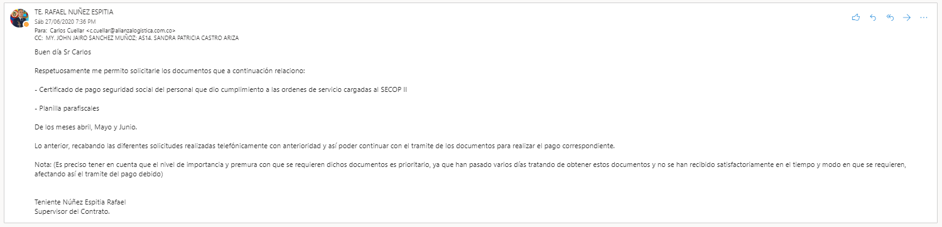

Sin obtener respuesta efectiva a la fecha, por lo cual se recaba la solicitud al contratista mediante el siguiente correo electrónico:
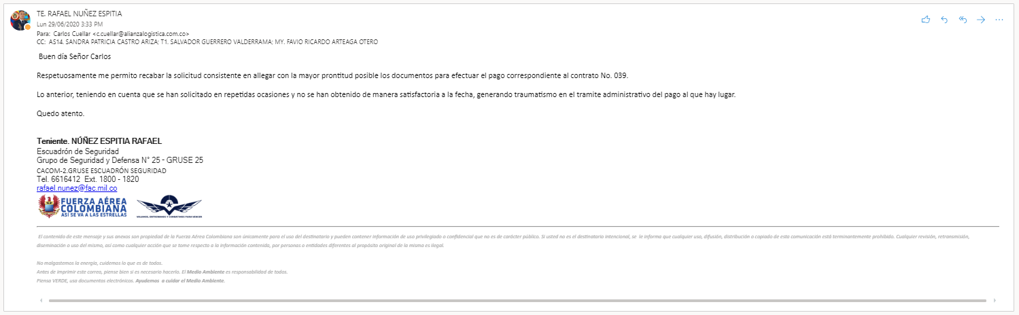
Y se continua intentando contactar al contratista sin obtener respuesta a la fecha.

INCUMPLIMIENTO POR PARTE DE LA FAC O PROBLEMAS EN LA EJECUCIÓN ATRIBUIBLES A LA FAC:

No X. Sí ____.
Describir sucintamente los hechos de incumplimiento y las acciones emprendidas:

N/A

LA EJECUCIÓN DEL CONTRATO ESTA ESTRUCTURADO SOBRE UN CRONOGRAMA DE ACTIVIDADES:

No X Sí ____

(En caso afirmativo deberá anexarse el cronograma con el porcentaje de avance de cada tarea o actividad).

N/A

DESEMPEÑO DEL CONTRATISTA AJUSTADO A LOS TÉRMINOS Y CONDICIONES DE LOS DOCUMENTOS DEL CONTRATO (PLIEGO DE CONDICIONES, PROPUESTA, CONTRATO Y OTROS DOCUMENTOS)

No ____ Sí X

En caso negativo explicar detalladamente las razones por las cuales no se ha dado cumplimiento a los términos y condiciones por parte del contratista:

N/A

DESCRIPCION DETALLADA DE LAS ACTIVIDADES DESARROLLADAS E INFORME DE TRABAJOS REALIZADOS POR EL CONTRATISTA DENTRO DEL PERIODO ANALIZADO EN EL PRESENTE INFORME DE SUPERVISIÓN
(Listar actividades específicas realizadas)

- Firma acta de inicio del contrato 27/03/2020.
- Orden de servicio del día 09/04/2020 de acuerdo a solicitud cargada en la plataforma SECOP II.
- Orden de servicio del día 21/04/2020 de acuerdo a solicitud cargada en la plataforma SECOP II.
- Orden de servicio del día 05/05/2020 de acuerdo a solicitud cargada en la plataforma SECOP II.
- Orden de servicio del día 20/05/2020 de acuerdo a solicitud cargada en la plataforma SECOP II.
- Orden de servicio del día 10/06/2020 de acuerdo a solicitud cargada en la plataforma SECOP II.
- Orden de servicio del día 18/06/2020 de acuerdo a solicitud cargada en la plataforma SECOP II.

ANEXOS SOPORTES DEL PAGO O PAGOS REALIZADOS DENTRO DEL PERIODO ANALIZADO EN EL PRESENTE INFORME DE SUPERVISION (SOPORTES DE LA FACTURACION).
(Cuando se trate de contratos de servicios de transporte (terrestre, aéreo y fluvial) servicios de operadores logísticos o cuyo objeto obedezca a servicios logísticos, servicios de atención de eventos institucionales)

A la fecha no se han realizado pagos teniendo en cuenta que la forma de pago establece que los servicios recibidos del 01/04/2020 hasta el 30/05/2020 serán tramitados para pago los primeros 15 días del mes de Junio de 2020 y se cancelaran de acuerdo a facturación en el PAC de Julio de 2020.

DESCRIPCION DETALLADA DE TRABAJOS PENDIENTES Y OBSERVACIONES:
(Listar actividades específicas pendientes y demás aspectos a tener en cuenta sobre la ejecución del contrato)

09 Servicios de transporte de carga como soporte logístico desde el CACOM-2, hasta el Cerro Militar El Tigre.

SEGUIMIENTO A RIESGOS:
“En el periodo de ejecución reportado existe la posibilidad de materialización de algún riesgo, atendiendo la matriz de riesgos definida en los estudios y documentos previos?

SI:________ NO X

En el evento que la respuesta sea afirmativa, se requiere se anexe el correspondiente soporte documental para su posterior ajuste y tratamiento, el cual deberá ser verificado por el supervisor del contrato en los siguientes informes de supervisión.

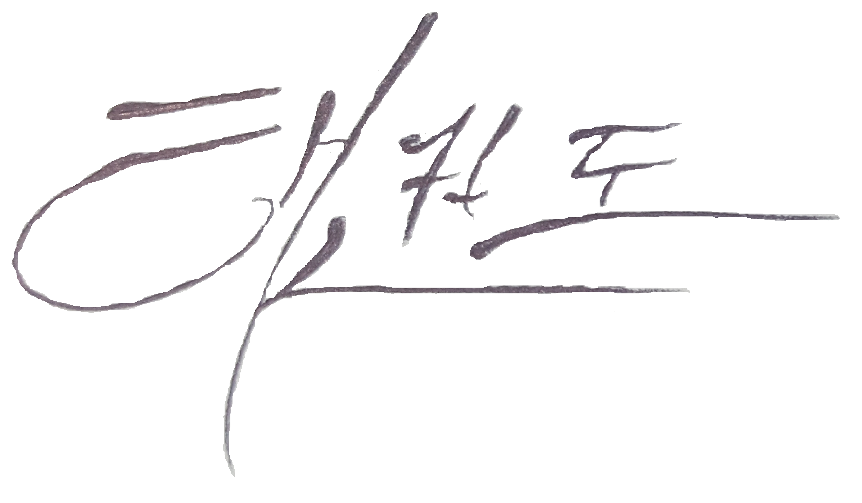
NOMBRE SUPERVISOR: | TENIENTE NÚÑEZ ESPITIA RAFAEL

FIRMA:
C.C. No. | 1014225967
DEPENDENCIA: | GRUSE 25

NOTA: El presente formato deberá ser diligenciado, en su totalidad de forma obligatoria.
INSTRUCCIONES ELABORACIÓN INFORME DE SUPERVISIÓN

- Se deberá en forma obligatoria, diligenciar el formato en su totalidad y relacionar la información exacta, específica y detallada que se solicita en cada ítem.

- Para la elaboración de los informes de supervisión se deben tener en cuenta las funciones que cumple el supervisor de acuerdo al Manual de Contratación de la FAC.

- Para la elaboración de los informes de supervisión se deben tener en cuenta adicionalmente las funciones que se detallan de manera específica en el cuerpo del contrato.

- Se debe diligenciar los datos básicos del contrato

- Es obligatorio que los informes de supervisión contengan el porcentaje de avance del contrato en tiempo (hallando la relación de los días calendario o meses transcurridos al momento del informe con respecto al total de días o meses según aplique) y el porcentaje de avance del contrato en ejecución (hallando la relación de los bienes y servicios recibidos a la fecha del informe con respecto a los bienes o servicios que se deben recibir en total una vez finalizado el contrato), contados a partir del cumplimiento del último requisito de ejecución (Registro Presupuestal, Aprobación Garantía Única y/o firma del Acta de inicio).

- Es obligatorio indicar en los informes de supervisión el porcentaje de avance financiero del contrato, indicando el porcentaje de pagos realizados y la relación específica de los mismos hasta el momento de elaboración del informe y el porcentaje de pagos pendientes.

- Se debe diligenciar de forma completa el personal exigido en las especificaciones técnicas para la ejecución del objeto contractual.

- Es obligatorio que los informes reflejen en todo momento la calidad e idoneidad de los bienes, servicios y/u obras objeto del contrato, así como el desempeño del contratista durante la ejecución del mismo y relacionar de forma especifica y clara el detalle de actividades realizadas y/o bienes y servicios entregados así como los pendientes.

- Es obligatorio enviar los originales de los informes de supervisión a la Dirección de Compras Públicas o Departamento de Contratación y opcionalmente con copia a los Grupos o Dependencias Interesadas así como al delegatario si así lo requieren, de acuerdo a la periodicidad establecida en la Resolución de designación de supervisores, de acuerdo a la naturaleza del contrato.

- Se debe reportar con suficiente anticipación a la Dirección de Compras Públicas o Departamento de Contratación los casos de incumplimiento o vicisitudes en la ejecución del contrato, para emprender las acciones legales o contractuales que correspondan de manera oportuna.

- El informe debe comprender también la manera como se están cumpliendo las obligaciones por parte de la FAC que podrán estar estipulados en los documentos del contrato, tales como las invitaciones a cotizar, términos de referencia, pliegos de condiciones, adendas, propuestas, acta de adjudicación y contrato.

- El informe de supervisión debe describir y anexar los soportes de los pagos realizados al contratista dentro del periodo analizado en el informe, cuando se trate de contratos de servicios de transporte (terrestre, aéreo y fluvial) servicios de operadores logísticos o cuyo objeto obedezca a servicios logísticos, servicios de atención de eventos institucionales.

- El informe de supervisión debe llevar de manera obligatoria, la firma del Supervisor del Contrato, en constancia que lo registrado en el informe es información verídica.

- Se debe hacer seguimiento a los riesgos establecidos en la matriz registrada en los estudios previos, con el fin de reportar frecuentemente la posibilidad de materialización de algún riesgo, así, tomar las medidas necesarias para controlarlo.

